CEPHALEES ET MIGRAINES
http://www.migraine-enfant.org
www.pediadol.org (migraine de l’enfant : actualités, 2004)
Archives de Pediatrie 2011; 18: 197-198
Pediatrics in Review Vol.33 No.12 December 2012
N Engl J Med 2017;377:553-61.
Pediatrica 2021,Vol. 32 | 4, p.47

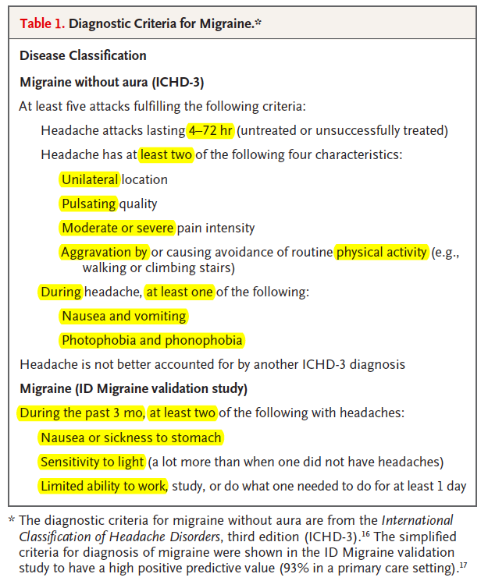

CEPHALEES
Se classent en 4 catégories selon leur présentation:
- AIGUES.
- Chroniques (>15 jours/mois) stables
- Aigües récurrentes.
- Chroniques (>15 jours/mois) PROGRESSIVES

- Les crises aigües et chroniques progressives sont les plus inquiétantes

Aigües
- Migraine
- Infections: Virale (EBV) ou bactérienne (Pharingite à GAS, Lyme, Bartonellose, sepsis, HIV)
- Meningite/encephalite = 2-9% des céphalées aux urgences => pas négligeable! => rechercher nausées, vomissements et douleurs aux mouvementts occulaires, raideur de nuque, fièvre, baisse de la vigilance.
- Hemorrhagie Intracranienne
- Tumeur
- Toxique: alcool, toxines, drogues
- Médicaments
- Traumatisme => Pas de CT nécessaire si >2 ans, mécanisme peu violent, céphalées modérée, pas de vomissements, pas d’altération du niveau de conscience et pas de signe extérieurs de fracture
- AVC
  - Hémorragies clérébrales => céphalées en “coups de tonerre” avec status neurologique anormal.
  - Accident ischémique => brutal et dure > 30 min. contrairement aux “aura”
- Crise hypertensive
- Vasculite
- Crise drépanocytaire
- Malaria cérébrale

Aigües récurrentes
- Migraine de tensio
- Migraine avec ou sans aura
- Jeûn/troubles alimentaires
- Toxiques: alcool, toxines, drogues, medicaments (AINS, caféine)
- Maladies des sinus: type pression, periorbitaire, pire le matin et avec congestion nasale et ne sont pas associés à photo-/phonophobie ou troubles visuels.
- Crises convulsives
- Maladie mitochondriale
- Céphalées autonomique trigéminée

Chronic progressive
- HTIC => céphalées progressivent qui réveillent la nuit, pire au Valsava ou aux toilettes, vomissements, troubles neurologiques, changement de la personnalité, léthargie, oedème papillaire, paralysie du n. III ou VI avec anomalies des mouvements oculaires
- Tumeur
- Malformations vasculaires, anévrisme
- Infections
- Thrombose du sinus veineux: chez patients avec infection ORL ou thrombophilia => Spt focaux, baisse de la vigilance, épilepsie, oedème papillaire
- Maladie endocrinienne: thyroide ou parathyroide
- Malformation de Chiari => céphalées occipitales, augmentées à la toux avec troubles sensiitifs, ataxie, vertiges, atteinte de nerfs crannies.
- Vasculites

Chronic nonprogressive headaches
- Céphalées de tension
- Troubles visuels
- Migraine
- Maladie des sinus (déviation/anomalie cloison nasale, polypes)
- Dysfonction temporo-mandibulaire
- Maladie dentaire
- Apnée du sommeil +/- HTA
- Pseudotumeur cerebri = HTIC Idiopathique => céphalées quotidiennes avec vomissements, troubles transitoire de la vision, diplopie, atteinte de nerfs crannies, raideur de nuque, irritabilité, apathie, somnolence, ataxie.=> DD: thrombose du sinus veineux, traitement de substitution thyroidien, corticothérapie, sd apnée du sommeil, anémie => Réaliser une IRM MAIS comme on ne tretrouve pas d’anomalies à l’IRM, c’est la pression d’ouverture qui donne le diagnostique.
- Maladie thyroidienne
- Malformation de Chiari
- Jeûn/troubles alimentaires
- Céphalées posttraumatic
- Céphalées autonomique trigéminée
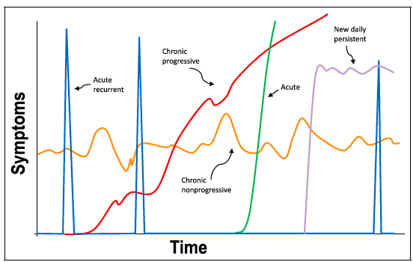

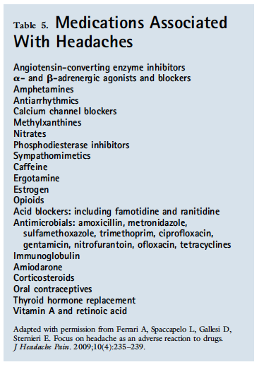

MIGRAINES
- Durent 1h-48H (72h)
- AF positive dans 90% des cas sans aura
- Incidence migraines simples (Europe):
  - 1-3% entre 3-7 ans
  - 4-11% entre 7-11 ans
  - 8-23% à 15 ans
  - 15-20% chez l’adulte (2-3x plus chez les femmes) avec augmentation jusqu’à environ 40 ans puis diminue ensuite particulièrement chez les femmes après la ménopause.
  - Garçon : début avant 10 ans
  - Fille : surtout dès l’adolescence

Pic des migraines avec aura sans aura
Garçons 5 ans 10-11 ans
Filles 12-13 ans 14-17 ans

- 1/25 femmes ont des migraines « chroniques » de plus de15 jours par mois.

SYMPTÔMES TYPIQUES DE MIGRAINE « CLASSIQUE »:
- Uni- ou bilatérale
- Frontale ou temporale
- Photo- phonophobie
- Nausées et vomissements, douleurs abdominales, anorexie
- Vertiges, vision floue, peine à lire
- Flushing, sudation, pâleur, cercles noirs autours des yeux
- Symptômes classiques précurseurs et post migraine : Bâillements, changement d’humeur, sensibilité à la lumière, douleur dans le cou, fatigue

LES SYMPTOMES PRECUSEURS DE MIGRAINE SONT UTILES A RECONNAITRE CAR INITIER UN TRAITEMENT A CE MOMENT MEME AVANT LA DOULEUR VA NETTEMENT AUGMENTER SON EFFET

PARTICULARITES DE LA MIGRAINE CHEZ L’ENFANT est qu’elles sont :
  - Moins fréquente en nombre de crise/mois que les adultes.
  - Moins longues (0,5-1h chez l’enfant en moyenne contre 4h chez l’adulte)
  - Moins violentes
  - Disparaissent après le sommeil
  - Répondent mieux au traitement
  - Souvent matinales
  - Souvent pulsatiles, en général bilatérale chez l’enfant (www.pediadol.org)

CRITERE DE LA MIGRAINE

AUTRES CRITERES
- AF positive
- Pâleur et cernes
- Pas d’HTA ni bradycardie (HTIC)
- Status neurologique normal et récupération complète entre les crises => si fond douloureux persistant entre les crises penser à un problème :
  - ORL (sinusite)
  - Ophtalmologique (anomalie de la réfraction)

FACTEURS DECLENCHANTS GENERAUX
- Hygiène de vie : repas irréguliers et deséquilibrés, rythme de sommeil, activité physique, hydratation (eau), manque de loisirs non planifiés, surmenage, surconsommation de médias, sur sollicitation à l’école, exclusion sociale ou des facteurs de stress familiaux.
- Stress, fatigue, manque de sommeil, effort physique intense, jeûne, déshydratation, hypoglycémie, certains sport (gym. avec roulades, judo), émotions, colère, dispute, excitation
- Stimulations sensorielles : Odeurs fortes, bruits, soleil, chaleur/froid, changement météo, altitude, chaleur
- Pilule, menstruations, ovulation
- Cinétoses
- Hypoglycémie
- OH, caféine, Coca-cola, glaces froides
- Rarement : fromages faits, chocolat, noix, nitrites, friture, nourriture Chinoise (monosodium glutamate).

RED FLAG → « SNOOPPP »
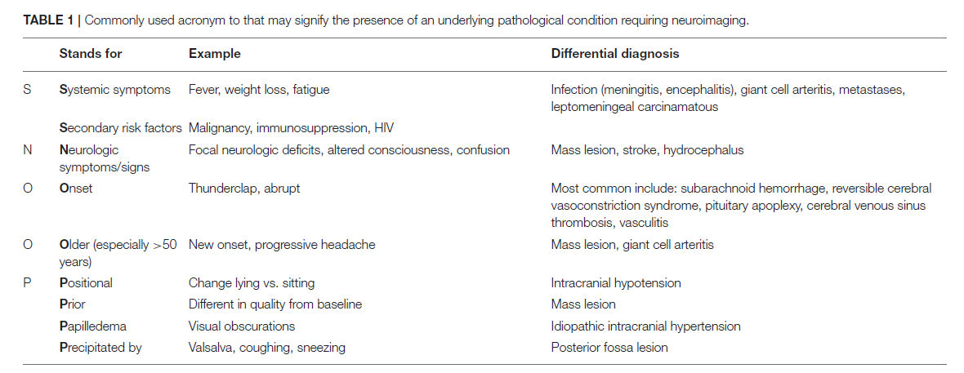
Frontiers in Public Health, March 2019 | Volume 7 | Article 52

- Age < 3 (5 ans)
- AF négative
- Fièvre, vomissements
- Sd inflammatoire : méningite, encéphalite, abcès SNC, masse intracérébrale, sinusite, infection ailleurs
- Aspect sévère nouveau (< 6 mois), en intensité, en fréquence, qui progresse, présentation inhabituelle, qui réveillent la nuit, « les pire de sa vie », subite (pic en < 1 min.), violente, en coup de poignard, exacerbation à la toux ou en se mouchant, à la toux, défécation ou en allant à selles, souffle cérébral → pb vasculaire hémorragie/thrombose veineuse, anévrisme, tumeur
- Méningo-encéphalite, troubles de la conscience, désorientation, changement de comportement , troubles du sommeil ou de l’appétit: Lyme, HSV+ HIV si immunosuppression,
- Symptômes neurologiques focaux (pb visuel, ataxie,pb sensori-moteurs), changement de la personnalité, troubles de la conscience, perte de poids, œdème papillaire: tumeur, métastases (si ATCD de tumeur)
- Raideur de nuque, convulsions, altération de l’état de conscience, troubles de la vision : champs visuel, mouvements oculaires anormaux (compression des nerfs III et VI), œdème papillaire, mydriase fixe (HTIC), HTA, bradycardie, respiration irrégulière → Signe d’hypertension intracrânienne
- Céphalées trigéminées autonomique (SUNCT : Short lasting, Unilateral, Neuralgiform, Conjunctival and Tears) → IRM pour exclure processus intra cérébral en région péri pituitaire
- Etat hyper-coagulable : déficit protéine C, S, Leyden, grossesse, cancers, maladie rhumatismale, sepsis, Lupus, Behçet, Crohn
- Rash ou douleurs articulaires : collagénose,
- Maladie neuro-cutanée ou génétique.

PHYSIOPATHOLOGIE:
- Perturbations complexes impliquant des canaux Na/K, calciques et Na avec élévation du H+ et K+ , le tout largement dépendant de facteur génétiques familiaux et de la stimulation due à l’environnement => Relâchement de glutamate et NO dans le SNC => hypo perfusion corticale et activation du ganglion trigéminé caudal => libération de VIP, substance P, CGRP (Calcitonin Gene Related Peptide) => vasodilatation et extravasation protéique vasculaire → inflammation douloureuse de la dure-mère puis activation du gg trigéminé et du système nerveux autonome →
- Symptômes en prodromes sur vasoconstriction (aura, pas systématiques et parfois des heures avant la migraine):
  - Fatigue, bâillements, douleur dans la nuque (prise souvent à tort pour un problème cervical), changement d’humeur, photophobie, allodynie (contact cutané douloureux).
  - Basilaire et a. cérébrales postérieures: symptômes auditif et visuels. bourdonnement, tinnitus, sifflement, voix, vertiges paroxystiques, vision trouble, diplopie, scotomes, flash lumineux, éclairs en zigzag, taches colorées, distorsion des objets, céphalée occipitale, ataxie, troubles du language.
  - Migraine hémiplégiante => atteinte périphérique type hémi syndrome sensitivo-moteur : paresthésie des mains > pieds, engourdissement ou diminution de la force musculaire, aphasie => rechercher composante familiale gène CACNA1A car mauvais pronostic
  - Autres : distorsion de l’image corporelle (Alice au pays des merveilles),
- Symptômes de vasodilatation-extravasation-inflammation
  - Douleur modérée à intense, progressive, pulsatile, uni- ou bilatérale
  - Douleur aggravée par effort physique, photo-/phonophobie
  - Vomissements : ad 5x/h pendant 1-5 jours avec déshydratation. Pas d’autres symptômes avec un enfant normal entre les crises. => traitement par anti vomitif rectal (dimenhydrinate (Trawel®) or ondansetron (Zofran®) et réhydratation. DD : causes d’occlusions intestinales, métaboliques : An. métab. aa (ornithine transcarbamylase), acidurie organique (propionique et méthylmalonique), MCAD, métab. HC (fructose), porphyrie, Atteinte SNC
  - Migraine abdominale: péri ombilicale avec nausée, vomissements, pâleur

MIGRAINE PARTICULIERES

CEPHALEES DE TENSIONS
- LA PLUS FREQUENTES DES MIGRAINES DANS L’ENFANCE
- Rechercher stress, anxiété, dépression
- Bilatérale, sensation de pression, pas de limitation dans les activités, durée variable, pas d’autres symptômes associés
- Moins invalidante que la migraine classique →douleur moins intense quii n’empêchent pas les activités et sont disctractible sans réelle photophobie mais qui peut durer plusieurs jours.
- Pas de Spt Gi ni photo-phonophobie.
- Rechercher une tension dans les muscles de la nuque.
- Associées dans 30-50% des cas à de véritables crises migraineuses
- Apparition en deuxième partie de journée, liée à stress psychologique
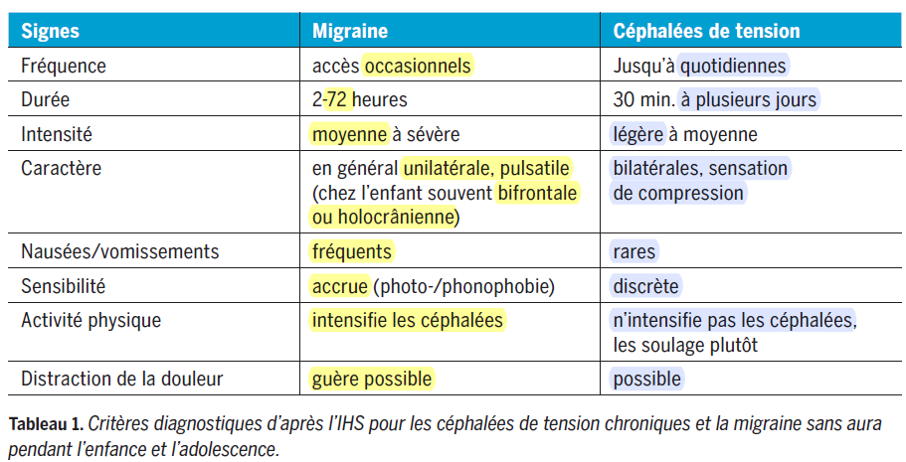

CEPHALEES EN GRAPPE
- Toujours unilatérales débutant dans la région orbitaire.
- Larmoiement ipsilatéral, rhinorhée, congestion nasale, sudation, symptômes neurologiques focaux.
- Crescendo, douleur profonde, explosive.
- Dure 30 min à 3 h
- Pas de limitation de l’activité.

CEPHALEE AUTONOMIQUE TRIGEMINEES
- Rares chez l’enfant mais importantes à reconnaitre car ne répondent pas au traitement classique pour la migraine
- Le signe cardinal est la présence de symptômes autonomes tels que : rougeur de l’œil du côté de la douleur+/- œdème palpébral, larmoiement, congestion nasale et rhinorrhée, sudation faciale ou du front, miosis, ptose.
- Les céphalées sont parfois hémicrâniennes ou en grappe.

MIGRAINES AVEC AURA (Neurology 2010, e16-19)
- 25-50% des patients avec migraines ont des auras.
- L’aura survient généralement dans les moins de 30 min. qui précèdent la migraine et dure 5-30 minutes.
- Aura « classiquement » avec des symptômes qui surviennent progressivement : visuel > sensitif > langage > moteur (jusqu’à l’hémiplégie) controlatéral à la céphalée. La céphalée peut être concomitante ou différée.
  - 74% visuels : aura visuelle : phosphènes, scotome sscintillants, vision avec zone floue, taches colorées, images déformées (lignes en zig-zag), Effet « Alice au pays des merveilles » : distortions, impression d’objets trop grands ou trop petits, d’objets en mouvements ou en bris de verre.
  - 40% auditifs : sifflement, bourdonnement, hallucinations auditives à type de voix qui appellent l’enfant.
  - 40% sensitif : allodynie (sensibilité cutanée déagréable à douloureuse), paresthésies, fourmillements, piccotementssensibilité, engourdissement le plus souvent sur les mains, les pieds, les membres, le visage.
  - 10% moteur (engourdissement, diminution de la force musculaire)
  - 8% langague
  - Neurologiques : confusion, faiblesse musculaire, amnésie, aphasie ou encore dans les migraines basilaires : cépghalées le plus souvent occipitales avec vertiges, ataxies, nystagmus, dysarthrie, tinnitus, hyperaccousie, paresthésies bilatérales, diplopie qui sont uni ou bilatéraux MAIS TOUS TRANSITOIRES.
  - Dans les migraines basilaires les aura sont caractérisées par : des
- Aura se développe en 5-20 min (contrairement à une attaque cérébrale qui est brutale) et disparaît habituellement en < 1h (mais peut persister)
  - Migraine basilaire : atteinte du tronc cérébral => diplopie, vertiges, acouphènes, ataxie cérébelleuse, dysarthrie, somnolence, trouble de la vigilance
  - Migraine hémiplégique : touchent 2x plus les membres supérieurs que inférieurs et peuvent persister plusieurs jours. Auras hémiplégiques toujours accompagnées de céphalées contrairement aux autres auras.

3 EQUIVALENTS MIGRAINEUX OU PRECUSEURS DE LA MIGRAINE
- Crise de vertige paroxystique bénin
  - Accès brusque de vertige sévère durant de quelques minutes à quelques heures avec résolution spontanée. Un nystagmus et des vomissements peuvent être présents.
  - L’EEG et l’examen neurologique sont normaux.

- Crise de migraine abdominale
  - Enfant en âge scolaire
  - AF de migraine positive: manifestation développementale qui deviendra des vraies migraines par la suite.
  - Crise durant de1 à 72 heures.
  - Douleurs péri-ombilicales médiane ou péri-ombilicale ou mal localisée, sourde ou irritative d’intensité modérées ou sévères.
  - Possédant 2 des 4 caractéristiques suivantes dont la durée varie de1 à 5 jours:
    - Pâleur.
    - Perte d’appétit.
    - Vomissement.
    - Nausées.

- Crise de vomissement cyclique
  - Pic vers 4 ans
  - Accès épisodiques stéréotypée et soudain et violents, au petit matin avec :
    - 4 vomissements/h pd min 1h.
    - Min. 5 épisodes au total
    - 3 en 6 mois espacés de min. 1 semaine
    - Aucune autre manifestation entre les crises.
    - Evolution spontanément favorable
    - Durée imprévisible de qq heures-jour puis se répète ensuite toujours de la même façon à intervalle libre varié
  - Souvent sur trigger émotionnel ou stress (infections, chirurgicale, etc.)
  - Tendances au mal des voyages et hyper salivation pendant l'épisode
  - DD: HP, tumeur SNC, maladie métabolique, infections, équivalent migraineux. Rechercher dans les cas les plus graves ou si retard psychomoteurs des anomalies du DNA mitochondrial

PRISE EN CHARGE GENERALE D’UNE CEPHALEE
Anamnèse
- Début des symptômes, localisation, intensité, durée, fréquence, moment dans la journée, pulsatilité, aura, réveils nocturnes
- Facteur déclenchant :
  - Période des règles.
  - Stress
  - Sport
  - Alimentation (caféine)
  - Lumière, TV
  - Manque de sommeil
  - Odeurs
  - Sons

Cependant aucun changement de régime sur ces paramètres n’a montré d’effet !
(N Engl J Med 2017;377:553-6).

- Facteurs apaisants :
  - Repos, calme.
  - Sommeil
- Attitude/activité pendant la crise (arrêt des activités), effets de la médication
- Evolution dans le temps (stable, péjoration, changement d’aspect) => si pas clair, faire réaliser un calendrier des céphalées (but : trouver un facteur déclenchant et définir le type de crise)
- Symptômes associés (cf. plus haut)
- Sommeil, TV-ordi, alimentation, médicaments et drogues (café, thé, Redbul etc..), troubles visuels, stress, trauma
- T°, Perte de poids, changement de caractère, Spt neurologiques
- Anamnèse familiale
- Antécédents personnels
- EXCLURE LES RED FLAG !

Status :
- Poids, taille
- T°, TA, FC, courbe de poids
- Status neurologique
- Palper les muscles de la nuque, sinus, maxillaire
- Examen des dents.
- Examen visuel rapide (champs, acuité) +FO si doute HTIC
- Examen de la peau (taches, scarifications)
- FO (HTIC)
- Si enfant pâle et cerné => penser à troubles du sommeil

Labo selon signe d’appel
- FSC, CRP
- Crase, iono, gazométrie
- PL
  - Pression d’ouverture si risque d’HTIC
  - Culture, cellularité
  - PCR (entérovirus, HSV, VZV)
- CT-SNC ou IRM si :
  - Céphalées nouvelles
  - Céphalées en péjoration
  - Céphalées changeant d’aspect
  - Céphalées avec troubles neurologiques ou convulsions

+ contraste au Gadolinium si : spt neuro focaux, céphalées positionnelles ou au valsava, douleur faciale, atcd de cancer, HIV
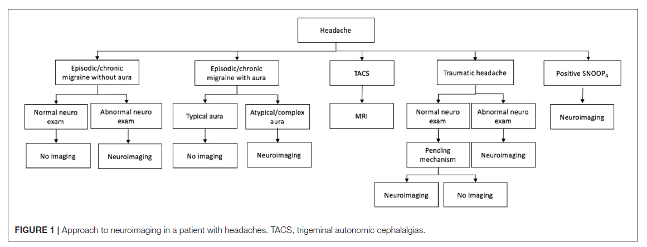
Frontiers in Public Health, March 2019 | Volume 7 | Article 52
- EEG
- Avoir l’imagerie cérébrale facile pour les migraines récidivantes chez les < 5 ans
- Crises durant > 6 mois = avis neurologique pour faire le point.

TRAITEMENTS

1) Préventif NON médicamenteux:
- Conseils d’hygiène de vie:
  - Repos et sommeil de qualités → heures de coucher fixes, pièce sombre et calme
  - Repas réguliers
  - Sport d’endurance
  - Eviction
    - TV
    - Alcool
    - Tabac
    - Café (max 3x/sem.)
    - Bruit
    - Stress, anxiété → consulter au besoin (psy, massage, relaxation, hypnose, acupuncture, etc)
    - Médicaments : Excès d’antalgiques (particulièrement si opiacés) même en 1 seule prise par semaine car effet tolérance, dépendance !, pilule contraceptive, décongestionnant nasaux, anti acides (IPP)
→Il y a un fort taux de réponse au traitement placébo et repos
- Relaxation, hypnose => diminution de 50% des crises, diminution de l’intensité des crises et meilleure réponse au traitement médicamenteux jusqu’à 3 mois après arrêt des séances.
- 50% des migraines disparaissent après un examen neurologique et avoir rassuré les parents

2) Traitement de la crise
La migraine est généralement sous traitée

«hit fast,hit hard»

- Prendre le traitement de la crise le plus tôt possible dès le début de la migraine.
- Utiliser les antagiques de 1er niveau (AINS/paracétamol) à bonnes doses et ensemble au besoin.
- Utiliser la voie rectale en cas de nausées et de vomissements et donner des antivommitifs

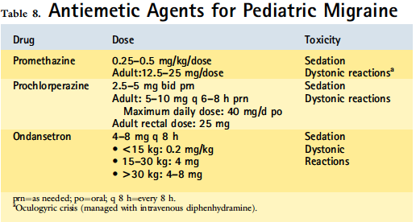

- HOSPITALISATION
  - AINS et paracétamol à bonne dose
  - Anti vomitifs
  - Bien hydrater
  - Corriger une éventuelle cétose de jeun
  - Offrir du repos au calme
  - Bilan étiologique

- En 1ère intention → AINS+PARACETAMOL+CAFEINE:
  - A prendre LE PLUS TÔT POSSIBLE dès les premiers symptômes ou encore mieux dès signes précurseurs de la crise
  - VERIFIER LA DOSE UTILISEE AVEC LES PARENTS CAR SOUVENT SOUS DOSAGE
  - A utiliser au MAXIMUM DURANT 2-3 SEMAINES sinon apparition de CEPHALEES SECONDAIRES AUX MEDICAMENTS
  - Ibuprofène en première intention +/- Paracétamol+/- métoclopramide chez l’enfant de plus de 6 mois (max. 40 mg/kg/j). CI chez patients déshydratés car risque d’insuffisance rénale !
  - Ne pas oublier de donner des anti-émétique si besoin
  - Si échec avec ibuprofène → essayer :
    - AINS associés à CAFEINE (max. 9 jours/mois) si l’enfant ne prend pas de caféine, sinon ôter la caféine progressivement (céphalées de sevrage sinon)!
    - Ketorolac (Tora-Dol®) 0,5 mg/kg (max. 30 mg) IV
    - Naproxène (Alève®, Apranax®, Proxen®) → dès 6 ans et 25 kg
    - Diclofénac (Voltaren®) → dès 4 ans et 16 kg
    - Aspirine (15 mg/kg 3x/j) dès 12 ans +/- métoclopramide, si pas de risque d’hémorragie SNC ni pb gastriques
    - Paracétamol (Dafalgan®) +/- effervescent = action plus rapide mais mauvais goût…
    - EVITER les OPIACES (Tramal®, Co-Dafalgan®, Morphine), les combinaisons d’antalgique et les excès de caféines car augmentent la fréquence et sévérité des crises et risque d’abus et de tolérance
    - Le Magnésium, mélatonin, riboflavin, coenzyme Q10 n’ont pas d’évidence d’efficacité dans la litérature. NEJM, 2017, 377;6, p.553
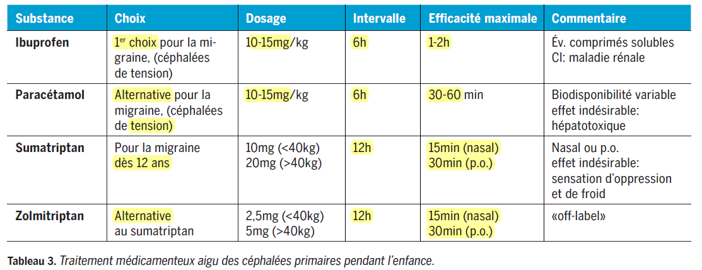

- En 2ème intention: TRIPTANS :
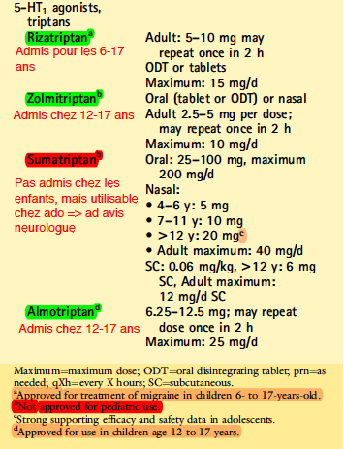
Pediatrics in Review Vol.33 No.12 December 2012
  - Agissent par vasoconstriction et inhibition de la sécrétion des peptides vasoactifs.
  - A utiliser au maximum DURANT MAXIMUM10 JOURS
  - Les seul triptans approuvés chez les enfants sont le
    - Rizatriptan (Maxalt®) de 6-17 ans
    - Almotriptan (Almogran®) dès l’adolescence
    - Zolmitriptan (Zomig®) dès l’adolescence
    - Sumatriptan (Imigran®) spray nasal avec un avis neurologique !
      - Dès 12 ans en Europe et reste « off label » → avis neuro !
        - 30-40 kg : 5-10 mg IN max 2x/24h
        - >40 kg : 10-20 mg IN max 2x/24h
        - Début effet après 15-30 min. Pic plasmatique après 60-90 min.
        - T_{1/2} de 2h
      - Attendre l’apparition de la céphalée pour traiter une crise avec aura.
      - CI si :
        - En association avec les dérivés de l’ergot !
        - Maladie ischémique SNC ou cardiaque, Raynaud, grossesse-allaitement, 1er mois post partum HTA ou maladie hépatique
        - Migraines basilaires et hémiplégiques ? => Pas sans avis neurologique
        - CAVE si pilule contraceptive avec E2, tabagisme, IMAO
      - EI : Mauvais goût du produit (donner le médicament en penchant la tête en avant et en sirotant qqch de sucré), fourmillement, chaleur, lourdeur, pression ou oppression ; bouffées de chaleur, vertiges et sensations de faiblesse, vomissements, fatigue et somnolence.
    - Tartrate d’ergotamine (Cafergot®)
      - Dès 10 ans
      - Attendre l’apparition de la céphalée pour traiter une crise avec aura.
      - CI en même temps que les triptans !
- Associations :
  - Métoclopramide avec Paracétamol
  - Métoclopramide avec Aspirine
  - Sumatriptan et Naproxen dès 6 ans ou 25 kg
- Si crise sévère persistante après 3 jours malgré tous ces traitements => donner prochlorperazine IV, 0.15mg/kg (max 10mg).
- Autres :
  - Topamax® (topiramate) dès 16 ans : 1ère semaine : 25 mg/j le soir puis augmenter la dose journalière de 25 mg/j ad max 100 mg/j en 2 prises
  - Remeron® (mirtazapine) dès 18 ans

3/ Prophylaxie des migraines sans aura (controversé, cf. tableau plus bas):
si > 4 crises/mois entrainant une éviction scolaire :
  - Mg et/ou Vit B2 pendant 3 mois (controversé, effet placébo ?)
  - Propranolol (Inderal®) = béta-bloquant → CAVE SI ASTHME !, dès 7 ans : Propranolol : 2 à 4 mg/kg/jour, débuter à 10 mg/j en 3 doses puis augmenter ad 20 mg CAVE : effet tardif => patienter quelques semaines-mois !
  - D’autres molécules peuvent être recommandées, en cas d’échec des traitements non médicamenteux ou de crises migraineuses particulièrement fréquentes et sévères (avec accord d’un neurologue) et a petite dose pour éviter les effets indésirable type sédation :
      - Flunarizine (Sibelium®) → augmente la tolérance à l’hypoxémie en diminuant l’influx calcique : dès 10 ans, 5mg le soir puis 10mg, (serait le seul de cette liste qui marcherait…)
      - Dihydroergotamine : 5 à 10 mg/jour mais ne serait pas mieux que placébo… (Pediatrics 2005, 116, e295)
      - Pizotifène (chez l’enfant de plus de 12 ans) : 1 mg/jour
      - Métoprolol : 25 à 50 mg/jour,
      - Oxétorone : 15 à 30 mg/jour
      - Amitryptiline (= anti recaptage de 5HT et NA): 3 à 10 mg/jour.
      - Candesartan, antidepresseurs tricycliques, anticonvulsivants as toxine botulinique.
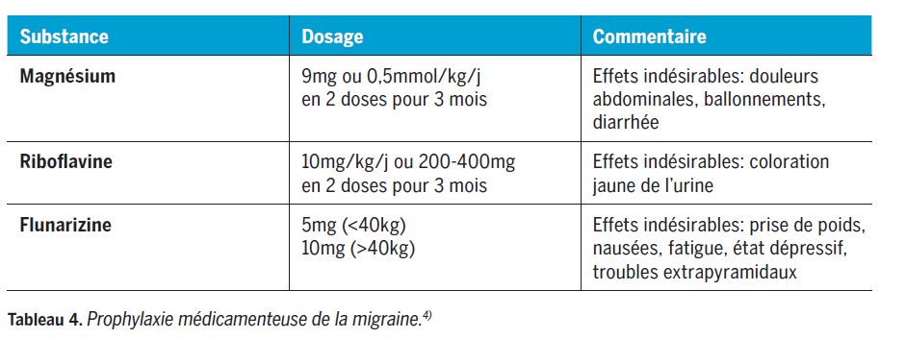

4/ Prophylaxie migraines avec auras :
- Anticalciques
- Valproate
- Flunarazine dans les migraines avec aura (controversé)
- Eviter les béta-bloquant qui bloquerait la vasodilatation compensatoire qui suit le spasme.
- En aigü : AINS et Paracétamol.

NB : les tryptans sont CI dans les migraines hémiplégiques, ophalmoplégiques ou basilaires !

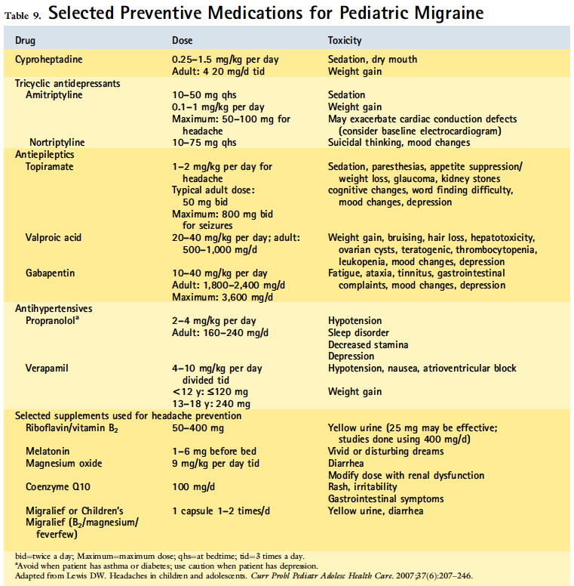
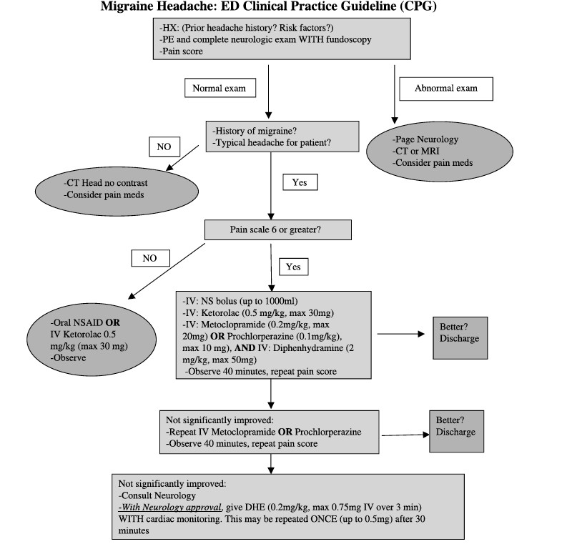
Pediatric Emergency Care • Volume 32, Number 7, July 2016

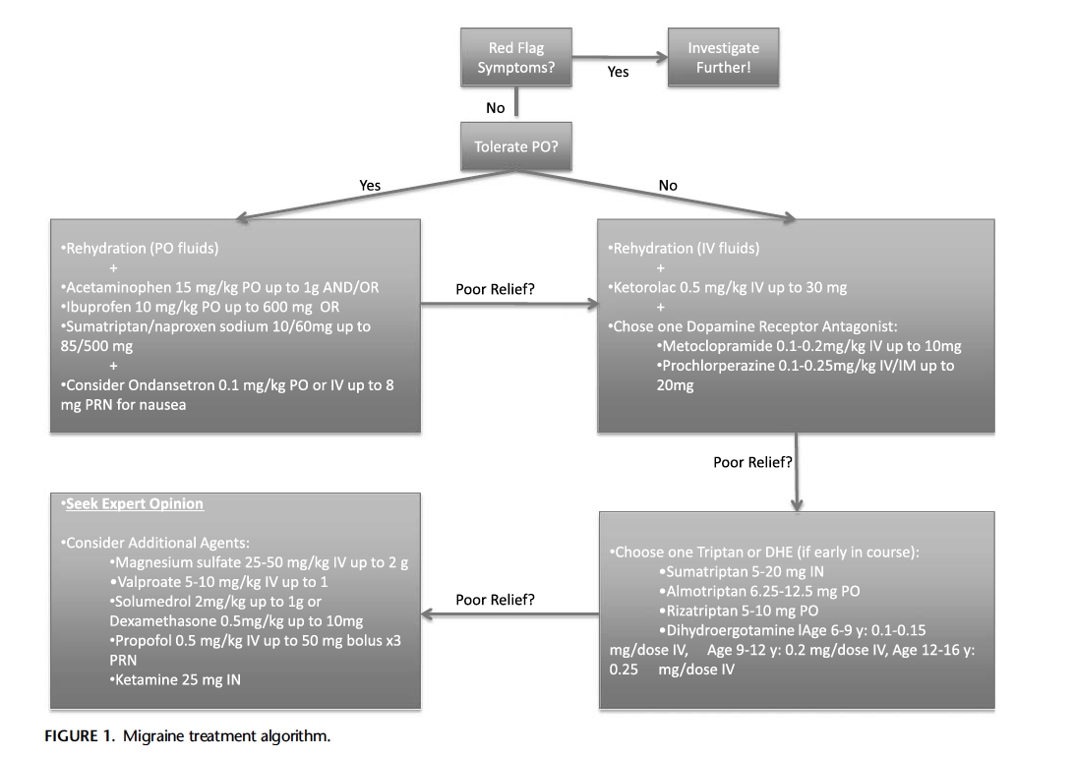

Pediatric Emergency Care • Volume 31, Number 10, October 2015

